17-MA’RUZA: To’qimachilik gazlamalarining mexanik xususiyatlari.

REJA:

1. To’qimachilik gazlamalarining yarim davrli, bir davrli va ko’p davrli cho’zilish deformatsiyalari, olinadigan ko’rsatkichlar
2. Uzilish kuchi, uzilishdagi uzayishi, uzilishda bajarilgan ish, to’qimachilik gazlamalarining ya­rim davrli, bir davrli va ko’p davrli cho’zilish deformatsiyalarini aniqlash asbob-uskunalari va ta’sir etuvchi omillar.

To’qimachilik gazlamalarining mexanik xususiyatlari ularning turli kuchlar ta’siriga munosabatini ko’rsatadi. Bu kuchlar esa turlicha bo’lib, ular katta yoki kichik bo’lishi, hamda bir marta yoki ketma-ket takrorlanib ta’sir etishi mumkin. Kuchlar to’qimachilik gazlamalarining bo’yi, eni yo’nalishida yoki ularga nisbatan ma’lum miqdordagi burchak ostida ta’sir etishlari mumkin. Natijada, to’qimachilik gazlamalarda egilish, cho’zilish, buralish va hokazo deformatsiyalar paydo bo’ladi. Professor Kukin G.N. tasnifiga binoan gazlamalarning mexanik xususiyatlari uchta sinf - yarim davrli, bir davrli va ko’p davrli xususiyatlarga bo’linadi. ―Bir davr» deganda gazlamalarning kuch ta’siri ostida bo’lishi (yuklash), kuch ta’siridan bo’shashi (bo’shatish) va dam olishi (dam) tushuniladi.

1. Yarim davrli mexanik xususiyatlar jumlasiga uzish kuchi, cho’zilishdagi uzayish, uzilishda bajarilgan ish, nisbiy uzish kuchi va boshqalar kiradi. Bu xususiyatlar gazlamalarning maksimal mexanik imkoniyatini, hamda sifatliligini ko’rsatish uchun ishlatiladi. Ularni aniqlash uchun gazlamalardan to’rtburchak tarzida namunalar, eni 50 *mm*, uzunligi 200 *mm*, ya’ni 50x200 *mm* qilib tayyorlanadi. To’qimachilik gazlamalari uchun - ko’ndalang va bo’ylama yo’nalishlari bo’yicha alohida aniqlanadi. Sinovlar RT-250M markali uzish mashinasida o’tkaziladi (3.25rasm). Mashinaning qisqichlari orasidagi masofa to’qimachilik gazlamalari uchun 100 *mm* ga teng bo’ladi [3].
2. Gazlamalarning uzish kuchi-bu yuqorida aytilgan o’lchovli namunalarni uzish uchun sarf qilingan kuch. U ―*Rr*» harfi bilan belgilanadi va N’yuton (*N*) birligida ifodalanadi. Uzish kuchi gazlamalarning mustahkamligini ko’rsatadi. Gazlamalarning mustahkamligi ularning tola tarkibiga, hosil qiluvchi iplarning tuzilishi va chiziqiy zichligi, o’rilishi, zichligi, pardozlash turiga bog’liq. Iplar qancha yo’g’on va qancha zich bo’lsa, u shuncha mustahkamdir. Bosish, appretlash kabi pardozlash jarayonlari gazlamalarning mustahkamligini oshiradi, oqartirish, bo’yash jarayonlari bo’lsa, mustahkamlikni biroz pasaytiradi [1].

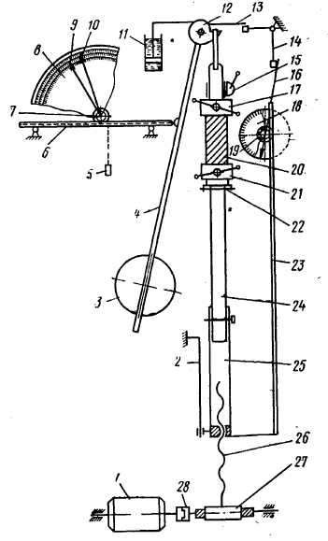

3.25-rasm. RT-250M-2 uzish mashinasi.

1-elektryuritgich; 2-yuqoriga yo’naltirgich; 3-yuk; 4-mayatnik; 5-yuk; 6-tishli reyka; 7-tishli g’ildirak; 8-yukli shkala; 9-asosiy shkala; 10-nazorat ko’rsatkich; 11-amortizator; 12-yukli dastak; 13,14-nazorat qurilmalari;

15-mahkamlagiya qurilma; 16-ko’rsatkich; 17-yuqori qisqich; 18-shkala; 19-tishli g’ildirak; 20-namuna; 21pastki qisqich; 22-tutqich; 23-reyka; 24-tutqich; 25-pastkiqisqich; 26-murvat; 27-reduktor; 28-mufta.

Uzish kuchini aniqlash bilan bir paytda namunalarning cho’zilishdagi uzayishi ham aniqlanadi. ***Cho’zilishdagi uzayishi*** deb namunalarning dastlabki uzunligi bilan uzilgungacha cho’zilgandagi uzunligi orasidagi farqi tushuniladi. Mazkur ko’rsatkich millimetrda ifodalansa, ***mutloq uzayish*** deb aytiladi va ―*Luz*» deb belgilanadi [3].

Namunalarning uzayishi foizda ifodalansa, u ***nisbiy uzayish*** *n* deb aytiladi va mutloq uzayishga asoslanib hisoblanadi:

bu еrda: *Luz* -namunaning mutloq uzayishi, *mm*; *Lkis*-uzish mashinasining

qisqichlari orasidagi masofa, *mm*.

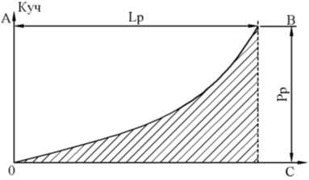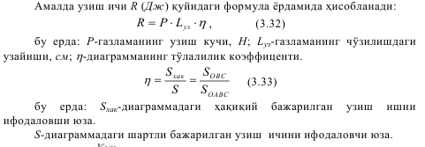Namunalarni uzish uchun ma’lum miqdorda sarflangan energiya ularning uzilishdagi bajarilgan ishning haqiqiy miqdoridir. Uzish ichini aniqlash uchun uzish kuchi va uzayishni aniqlangan paytda uzish mashinasining diagramma yozuvchi moslamasi yordamida namunaning cho’zilish digrammasi yozib olinadi (3.26-rasm).

3.26-rasm. Namunaning cho’zilish diagrammasi.

Gazlamalar uchun***ƞ* = 0,25÷0,75**; trikotaj gazlamalari uchun ***ƞ*=0,15÷0,4**; еlimlash usuli bilan olingan noto’qima gazlamalari uchun ***ƞ* =0,5÷0,8**.

Turli tuzilishdagi gazlamalarning mexanik xususiyatlarini taqosslash uchun nisbiy uzish kuchi va uzilishda bajarilgan ishning solishtirma miqdori kabi ko’rsatkichlar qo’llaniladi.

***Nisbiy uzish kuchi*** *Rn* (*mN*) - gazlamalarni hosil qiluvchi tarkibiy qismiga (trikotaj gazlamalarining bitta halqa qatoriga yoki ustuniga) keladigan uzish kuchi miqdorini ko’rsatadi:



bu еrda: *P*-namunaning uzish kuchi, *N*; *3*-namunaning zichligi. *K*=1-

trikotaj gazlamalari uchun.

Cho’zilganda paydo bo’lgan to’liq uzayish va uning qismlari **bir davrli** mexanik xususiyatlariga kiradi.

To’liq uzayishning barcha qismlari gazlamaga kuch ta’sir qilishi bilan bir paytda baravariga paydo bo’ladi va rivojlanadi.

Qayishqoq qismi katta tezlik bilan hosil bo’ladi va gazlama tolalarining ilashuvchanligiga bog’liq tashqi bog’lanishlarni arzimas miqdorda o’zgartiradi.

Elastik qismi muayyan muddat davomida hosil bo’ladi va uning ta’sirida gazlamaning tuzilishdagi bog’lanishlar o’zgarib yangi ko’rinishdagi bog’lanishlar kelib chiqadi.

Plastik qismi gazlamadagi tashqi va ichki bog’lanishlarida qaytadan paydo bo’lmaydigan o’zgarishlar bilan bog’liq bo’ladi va gazlamalarni hosil qiluvchi tarkibiy qismlarini boshqa tuzilishga keltiradi.

Gazlamalarni kuch ta’siridan bo’shatgandan keyin ularda dastlabki holatiga **relaksatsiya** deyiladigan qaytish jarayoni yuz beradi. qayishqoq uzayish kuch olingan bilan birga yo’qoladi. Elastik uzayish kuch olingandan keyin asta-sekin yo’qoladi va plastik uzayish esa yo’qolmaydi. Gazlamalarning qayishqoq, elastik va plastik uzayishlari nisbati tolaviy tarkibiga bog’liq bo’ladi va ularning g’ijimlanmasligiga, hamda kiyimning o’z rasmini saqlay olishiga ta’sir etadi [3].

Cho’zilishdagi to’liq uzayishni va uning qismlarini aniqlash uchun turli tuzilishdagi **relaksometr** nomli uskunalar qo’llaniladi. Sinov ishlarida quyidagicha namuna tanlash va sinaSh Sharoitlari quyidagicha bo’ladi:

Gazlamaning uzilish kuchi va uzilishdagi uzayishi tanda bo’yicha kesilgan uchta sinov namunasi va arqoq bo’yicha to’rtta, trikotaj matolari kesilgan 5 ta namunadan bo’ylamasiga va 5 ta eni bo’yicha, noto’qima matolari uchun - o’nta namunadan – 10 ta uzinasi bo’ylab kesilgan va eniga ham 10 ta sinov namunalaridan sinovlar o’tkazilib aniqlanadi.

Sinov namunalari uzish mashinalarida uzilguncha cho’ziladi, bunda ishlashi tartibi pastki qisqichning tok kuchi va deformatsiyasi ortib borishi bilan o’zgaruvchan tezlikda va uzish kuchi jbir hil tezlikda oshishi bilan deformatsiyalanishi ham bir xil tezlikda amalga oshiriladi. Bunday tartibda ishlashni amalga oshiruvchi mashinalar orasidagi farqlanish sinalaniyotgan material namunasining yuklanish yoki deformatsiyalanish xarakteriga bog’liq, ravishda amalga oshiriladi. Bu mashinalarning ishlash prinsipi iplarni uzilish xarakteristikalarini aniqlashda foydalaniladigan uzish mashinalariga o’xshaydi.

Namunani bitta yo’nalishda cho’zilishida, agar tashqi cho’zuvchi kuchlar buyumning tekisligi bo’yicha qandaydir to’g’ri chiziqda bo’lsa bir o’qli deyiladi. Bir o’qli cho’zilishda namuna cho’zish yo’nalishida uzayadi va biroz ko’ndalangi bo’yicha qisqaradi. Namuna eng ko’p qisqargan qismi uning o’rtasida to’g’ri keladi.

Uzish uchun namunalar shakllari va ularning uzish mashinasining qisqichlariga qotirish usullari mexanik xossalari ko’rsatkichlariga ahamiyatli tasir qiladi. To’g’ri burchakli namunalar uchun eng keng tarqalgan tayyorlash uslublari quyidagicha izohlanadi.

1. Strip uslubida (3.27, a-rasm) namuna to’g’ri burchaklardan iborat shaklga ega. Namuna uzunligi qisqichlar orasida odatda eniga nisbatan ancha katta. Namuna butun eni bo’yicha qistiriladi. Qisilish uzunligi va kesilgan namuna eni mos ravishda 100 va 50 mm ga teng. Arbitraj maqsadlarida sinovlar uchun barcha gazlamalar uchun, jun gazlamadan tashqari qismi uzinligini 200 mm gacha uzaytiradi, shishamatoli namunalar enini 25 mm ga qisqartiriladi. Gazlamalarning sinashda namuna kesmlarini 50x25 mm ishchi o’lchamlarigaruxsat beriladi.
2. Greb- uslubini qo’llab (3.27, b- rasm) namuna eni aniq o’lchanmasdan kesiladi.
3. Yarim greb uslubida (3.27, v-rasm) namuna kombinatsiyali shaklga ega:

uning bir uchi xuddi strib-uslubida, boshqa tomoni xuddi: greb-uslubiga o’xshab tayyorlanadi.

1. Trikotaj matolari uzilish xarakteristikalarini aniqlash uchun tavsiya qilingan uslub. Namuna ikkilangan belkurak shaklida tayyorlanadi (3.27, g- rasm). Uning shakli har xil: eni ikki xil kenglikka ega: qisqichdan kichrayib boradigan, to’g’ri burchakli o’rta qismiga o’tadigan uning eni qisqichda qisilgandan ikki marta kichik. Natijada namunaning uzilishi faqat o’rta qismida sodir bo’ladi va tabiiyki nisbiy uzish kuchi va uzilishdagi uzayishi, ayniqsa cho’ziluvchanligi katta matolarda, strip – uslubida olingan ko’rsatkichlar nisbatan ortadi. Ikkilangan belkurak shaklidagi namunasining ishchi o’lchamlari: eni 25 mm va qisilish uzunligi 50 mm bo’lgani eni maqbul hisoblanadi. Bu holda namunaning ensiz qismi uzinligi qisilish uzunligidan 10% ga kam bo’lishi kerak.
2. Halqalarga tikilgan namunalarni sinash (3.27, d-rasm) da namuna qisqichlarni almashtiruvchi ikkita valiklarga kiygiziladi.

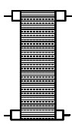

a b v g d

3.27- rasm. To’g’ri burchakli namunalar turlari va ularning uzish mashinalari qisqichlarida biriktirilishi.

Barcha to’qimachilik materiallari uchun uzish kuchi va uzilish uzunligi muhim standartlarda me’yorlashtirilgan ko’rsatkichlardan hisoblanadi. Amaldagi uzish kuchlari va uzilishdagi uzayishlari standart yoki texnik shartlar meyyorlariga mos kelmasligi materialning sifati еtarli emasligini bildiradigan belgilaridan biri hisoblanadi. Uzilish xarakteristikalari ko’rsatkichlari 3.1-jadvalda keltirilgan.

|  |  |  |  |  |  |
| --- | --- | --- | --- | --- | --- |
| Material | Sirt zichligi,  Ms, g∕m2 | 10 sm da tanda  iplari soni | Uzilish  kuchi Rr, N | Solishtirma uzilish kuchi  Rud ∙N,m∕g | Nisbiy uzilish  uzunligi  Ep, % |
| Ipli gazlamalar:  Chit  Diagonal  Yengli sarja |  |  |  |  |  |
| Ipak gazlamalar:  Girbishin  Kapron tolali nimcha |  |  |  |  |  |
| Jun gazlamalar:  Gabardin  Boston  Xizmatbop kostyumli |  |  |  |  |  |
| Zig’ir tolali gazlama:  Xom bortovka  Kostyumli−ko’ylakbop  Zig’ir lavsanli  Choyshabbop mato  Silliq viskozali |  |  |  |  |  |
| Trikotaj mato |  |  |  |  |  |

Bo’ylamasi bo’yicha 5sm uzunlikda halqalar soni.

Ishqalanishga pishiqligi gazlamalarning foydalanishda mahalliy shikastlanishlarga chidamliligini ifodalovchi muxim xarakteristikalaridan biri. Bu ayniqsa bolalar kiyimlari, ayrim maxsus kiyimlar (masalan, omborxonachilari, yuk tashuvchilar, sayyohlar anjomlari) uchun matolarga zarur ko’rsatkich hisoblanadi. Yirtilishga chidamliligi bundan tashqari, gazlamalar strukturasining siljuvchanlik va qattiqlik (bikrlik) mezoni bo’lib xizmat qiladi. Matolarning ishqalanishdan еmirilishining o’ziga xosligi namunaning kichkina qismida cho’zish kuchlarining ko’payib ketish (hattoki yakka iplargacha) hisoblanadi. Bunday sharoitlarda (yakka yoki kichik guruhdagi) yirtgich kuchiga ko’ndalang joylashgan namuna elementidagi iplar, navbat bilan ketma-ketlikda uziladi. Shuning uchun gazlamaning yirtilish pishiqligi har doim uning uzilish kuchidan ancha kichik (3.28rasm).

Materiallarning yirtilish sinovlarining turli uslublari mavjud.

Bir qism yirtilish 3.29- rasmda yirtish uchun namunalar shakllari va uzish mashinasi qisqichlarida ularning qisim usullari keltirilgan.

To’g’ri burchakli namunalardan foydalanilgan uslubda (3.29, a-rasm) kesilgan namuna uchlari uzish mashinasi qisqichlariga qistiriladi. Bu holatda qirqim chiziqlari vertikal yo’nalishda joylashtiriladi.

Tlichali uslubda (3.29,b-rasm) o’rtacha qirqilgan qismi (tilcha)ni qisqichning bittasiga, qolgan ikkita qismlari boshqasiga qistiriladi. Bu holda ikkilangan kuchlanish olinadi.

Muxim uslubda (3.29,v-rasm) yo’naltirilmadan joylashtirilgan iplardan olingan materiallar, masalan trikotaj va noto’qima matolar, pishiqligini baholash imkonini beradi. Qisish qurilmasi, yuqoriga standart qisqichdan, pastki qisqich esa, berilgan diametrli, teshilgan ikki qatlamli temir qoplamadan iborat.

Qanot ko’rinishli uslub (3.29,g-rasm) birinchi uslubdan uzilishining burchak ostida amalga oshirilishi bilan farq qiladi. Yirtish kuchi ko’ndalangidagi chekka qismdagi iplardan yig’iladi.

Trapesiya ko’rinishli uslubda namuna qisqichlarga burchak ostida (3.29,d-rasm) qistiriladi. Cho’zilishda ko’ndalang iplar tizimidagi namunaning kalta qismidan boshlab va uning uzish qismida yakunlanib yirtiladi (uziladi). Iplarning uzilish ketma-ketlikda amalga oshadi.

70

60

50

40

30

20

10

3

4

5

1

2

6

9

7

10

8

0 10 20 30 40 50 60 70 80 90 100 110 120 130 140 150

3.28- rasm. Uzish kuchi-uzayish diagrammalari (toq sonlarda materialning tanda yoki uzunligi bo’yicha cho’zilish, juftlarida-arqoq yoki eni bo’yicha egri chiziqlari) belgilangan:

1,2 – paxta ipli gazlama; 3,4 – zig’ir tolali mato; 5,6 – ipak va jun tolali gazlama;

7,8 – paxtadan trikotaj (glad) matosi; 9,10 – paxtadan tolaviy qatlamni qavilgan noto’qima mato.

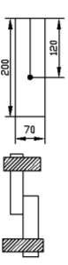 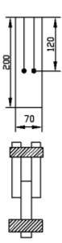  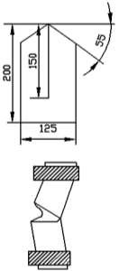 

a b v g d

3.29- rasm. Bir o’qli yirtish usulida sinovlar uchun qo’llaniladigan namuna shakllari va ularni shaylash:

a-ko’ndalangiga bir qirqimli to’g’ri burchakli namuna; b-bu ham ikki qirqimli; v- bu ham, sterjen sanchilgan; g-besh burchakli namuna; d-trapesiya ko’rinishli namuna.

Gazlamalar yirtilish bo’yicha pishiqligi har xil standartlarda turlicha baholanadi. Masalan, Rossiya standartlarida u, kuch o’lchagichlarda (3.30-rasm) aniqlangan maksimal kuch bilan. Amerika, Fransiya, Shvesiya standartlari bo’yicha diagrammaning eng katta beshta cho’qqilarning o’rtachasi bilan baholanadi.

**Ikki o’qli cho’zilish.** Kiyimlik uchun materiallar tikuvchilik buyumlarini tayyorlash jarayonida, undan keyin foydalanishda bir vaqtda turli yo’nalishlarda cho’zish kuchlari tasiriga uchraydi. Bundan kuchayyotgan kuchlanish va deformatsiyalar buyumning har xil yo’nalishlarida bir xil emas va u birinchi navbatta birinchi navbatda materialning tuzilishi va xossalariga, kiyimning turi va foydalanish shart-sharoitlariga bog’liq.

P, H

L

,

мм

3.30-rasm. Kuch o’lchagichlarda aniqlangan maksimal kuch

Shuning uchun to’qimachilik buyumlarini har xil yo’nalishda ikki o’tli cho’zilish (3.31,a,b-rasm), yoki bir vaqtta ko’p yo’nalishlarda ko’p o’qli cho’zilish (3.31,v,g-rasm) tajriba orqali sinovlardan o’tkazadi [3].

To’qimachilik materiallarining ikki o’qli cho’zilishida deformatsiya murakkab xarakterga ega bo’ladi. Ikki o’qli simmetrik cho’zilishda namuna markazi amalda siljimaydi, bu vaqtda uning strukruraviy elementlari namuna markaziga nisbatan siljishgan bo’ladi.

Materialning ko’p o’qli cho’zilishda uni shariklar yoki membranalarda ezish bilan sinovdan o’tkaziladi. Shariklar bilan ezilganda material namunasi markaziy qismi eng kuchlanish tasirida bo’ladi va ayni shu joyidan buzilish boshlanadi. Birinchi navbatta eng kam cho’zilishiga ega iplar buzilishga uchraydi. Shariklar bilan ezilish sinovlari (3.31,v-rasm) maxsus jihozlangan uzish mashinalarida amalga oshiriladi. Bu holda buzuvchi egish kuchi Rr va materialning egilish ko’rsatkichi t, mm aniqlanadi. Membrana orqali ezish sinovlari (3.31,g-rasm) materialning buzilishi uning katta qismida, odatda darhol ikkala tuzilishdagi iplarda sodir bo’ladi.

Bir davrli xarakteristikalarini aniqlash materialdan foydalanish jarayonida uning deformatsiyalanishining o’ziga xosliklarini belgilash imkonini beradi, bu materialning shakl saqlash va qabul qilish imkoniyatlarini baholash uchun katta amaliy ahamiyatga ega.

Bir davrli xarakteristikalar tolalarning yopishqoqlik- qovushqoqlik xususiyatlari bilan bog’liq holda buyumlardan foydalanish jarayonida ayniqsa cho’zilish va egilish deformatsiyalari bo’yicha xossalarini namoyish etadi. Yopishqoqlik-qayishqoqlik elementlar kombinatsiyali asosda modellarda relaksatsion xossalarini tadqiqida bir bosqichli deformatsiyalarni o’rganish kam bo’lmagan rivojlanishga ega bo’ladi.

To’qimachilik matolarini cho’zilishda, tola va iplardagiga o’xshash bo’lgan relaksiya jarayonlari, ya’ni o’z-o’zidan ichki kuchlanishning kamayishi vaqt o’tish davomida

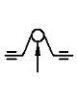 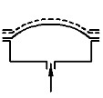

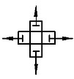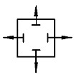

a b v g

3.31- rasm. Materiallarning ikki o’qli (a,b) va ko’p o’qli (v,g) cho’zilish uslublari.

Deformatsiya o’zgarmagan holda hamda tizimlarning o’z-o’zidan barqaror holatga qaytishi sodir bo’ladi.

Matoning cho’zlishida, uzilish kuchidan kam qo’yilgan kuch ta’siridan to’liq deformatsiya Ep, tola va iplarga o’xshash, hosil bo’ladigan uch xil deformatsiyalar yig’indisidan topiladi:



bu еrda Yeb – tez qaytadigan deformatsiya; Yem – sekin qaytuvchan; Yeo –

qoldiq.

To’liq deformatsiya va uning tarkibidagi tashkil etuvchilari bilan matoning tolaviy tarkibi, uning tuzilishi va pardozlash turi hamda eksperiment sharoitlariga bog’liq. 3.2- jadvalda to’qimachilik matolarining cho’zilishdagi mexanik xossalarining bir siklli xarakteristikalari ko’rsatkichlari keltirilgan.

|  |  |  |  |  |  |
| --- | --- | --- | --- | --- | --- |
| To’qimachilik matolari | Sinov yo’nalishi | To’liq deformatsiya,% | To’liq deformatsiyaning tashkil etuvchi qismlari ulishlari | | |
| Tez qaytadigan | Sekin qaytadigan | Qoldiq |
|  |  | Gazlamalar | | | |
| Bo’z, art 50 | Tanda  Arqoq |  |  |  |  |
| Chit, art 3 | Tanda Arqoq |  |  |  |  |
| Choyshabbop | Tanda Arqoq |  |  |  |  |
| Zig’ir matoli art 05101 | Tanda Arqoq |  |  |  |  |
| Movut art  6.6404 | Tanda Arqoq |  |  |  |  |
| Ipak matosi art 1202 | Tanda Arqoq |  |  |  |  |
| Viskozali mato art 4218 | Tanda Arqoq |  |  |  |  |
| Kapron mato art 3205 | Tanda Arqoq |  |  |  |  |
|  |  | Trikotaj matosi | | | |
| Paxta ipli glad art.117 | Uzunligi Eniga |  |  |  |  |
| Paxta ipli ikkilangan lastik art.117 | Uzunligi Eniga |  |  |  |  |
| Viskozali ikkilangan lastik art.114 | Uzunligi Eniga |  |  |  |  |
| Tr movut viskozali art.37 | Uzunligi Eniga |  |  |  |  |

Bir siklli (davrli) xarakteristikalarni aniqlashda cho’zilishning ikkita usulini qo’llash qabul qilingan:

1. sinalayotgan namunani tezkorlikda belgilangan chegaragacha sekund mobaynida cho’zish, keyinchalik uzoq vaqt davomida belgilangan chegaragacha ushlab turish, bu uslub relaksometrlarda amalga oshiriladi;
2. belgilangan chegaragacha sekinlik bilan cho’zish, bunda ma’lum vaqt davomida o’zgarmas tezlikda deformatsiyalantiriladi, yuk ta’sirida bo’lishi, qisqichlarning birida cho’zish sikl bo’yicha davom ettiriladi, hamda yukdan ozod qilingach, keyin dam beriladi; bu uslub gisterezisli halqalar yozib oladigan uzish mashinalarida qo’llaniladi.

Ko’p siklli xarakteristikalarni aniqlash zaruriyati shundaki, tqimachilik materiallari foydalanish jarayonida katta bo’lmagan ko’p marotabalik deformatsiyalarga uchratiladi. Buning oqibatida tolalar asta – sekin uzila boshlaydi va ular orasidagi bog’lanish susayadi. Natijada charchash holati paydo bo’ladi, ya’ni dinamik charchash hosil bo’ladi. Oxirgisi ip va gazlamalar tashqarisida ham ko’rinadigan qaytmas deformatsiyani hosil qiladi.

Gazlamaning ko’p davrli cho’zilishlarga chidamli bo’lishi uchun u belgilangan ma’lum xavfsizlik koeffitsientiga ega bo’lishi lozim, ya’ni uzilish kuchining chidamlilik chegarasiga mos kuchga nisbati belgilangan qiymatlar oralig’ida bo’lishi kerak. Masalan, paxta ipli gazlamalar uchun xavfsizlik koeffitsienti 2...2,5 oralig’ida belgilangan.

Ko’p siklli xarakteristikalarni aniqlash uchun bir qancha tip asboblardan foydalaniladi, ularni uchta guruhga birlashtirish mumkin:

1. Har bir siklda belgilangan siklik deformatsiya amplitudasining o’zgarmasligini saqlaydigan asboblar;
2. Har bir siklda nisbiy belgilangan siklik deformatsiyasi amplitudasi o’zgarmasligini saqlovchi asboblar;
3. Har bir siklda belgilangan siklik kuch amplitudasiing o’zgarmasligini saqlovchi asboblar.

Birinchi guruh asboblari UP-1 va PKM-1 hamda ilgarilanma- qaytma harakatlanuvchan pulsator.

UP-1 asbobida namunaning ko’p marotabalik cho’zilishi 3 (3.32-rasm, a) qisqich 2 ilgarilanma-qaytma siljish harakatini ekssentrik mexanik 1 yordamida amalga oshiriladi. Qisqich 4 shtok 5 bilan bog’langan bo’lib, u osilgan yuk 6 ta’siridan yuqoriga siljishi mumkin va yig’ilgan qoldiq siklik deformatsiyani yo’q qiladi.

Rotatsion pulsatorda namuna 3 (3.32,b-rasm) qisqichlarga quvur shaklida qisqichlarga qistiriladi. Qisqich 4 val bosh 7 bilan birlashgan va valning aylanishida namunani siklik deformatsiyaga uchratadi. Pulsator qisqichi 2 osilgan yuk uchi bilan birlashgan, uning yordamida qoldiq siklik deformatsiyalar bartaraf qilinadi.

PKM-1 asbobida namuna 3 (3.32,v-rasm) ko’pmarotabalik cho’zilishni yuqoriga qisqich 2 ilgarilanma-qaytma harakati tufayli oladi. Ekssentrik 2, shtok 5 bilan bog’langan va u, osilgan yuk 6 tasiridan pastga siljiydi va qoldiq siklik deformatsiyani bartaraf qiladi.

Ikkinchi guruh asboblariga M.I.Pavlova va A.I.Isaevlarning asbobi kiradi (3.32,g-rasm).

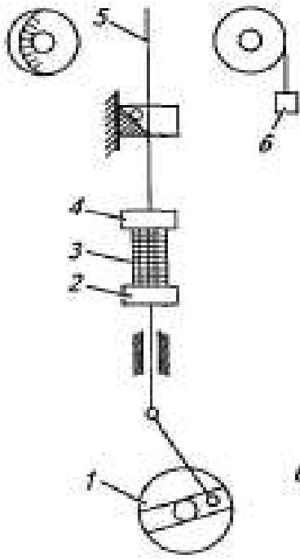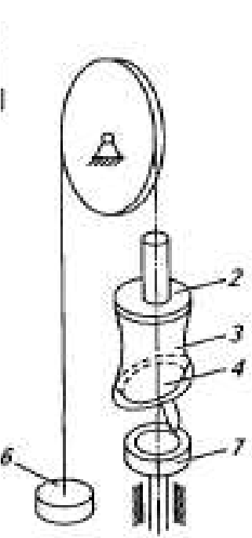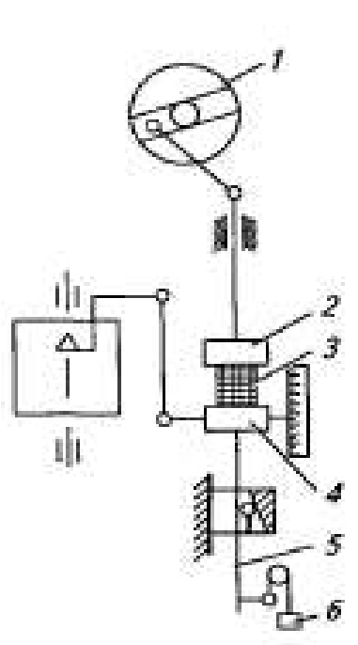

A b V

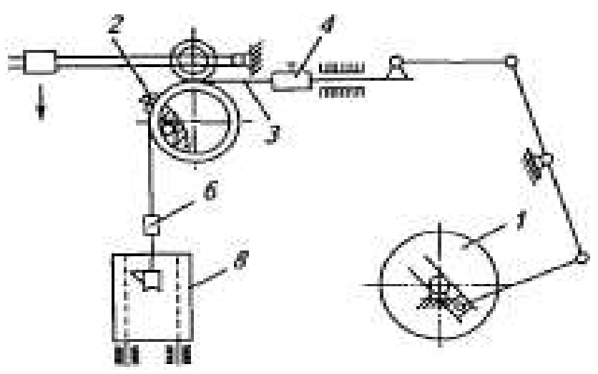

g

3.32-rasm. Sxemalar.

a-UP-1 asbobi; b-rotatsion pulsator; v-PKM-1; g-materialni ko’p marotaba cho’zish asbobi; 1-ekssentrikli mexanizm; 2,4-qisqichlar; 3-namuna; 5-shtok; 6-osilgan yuk; 7-val boshi; 8-o’ziyozgich.

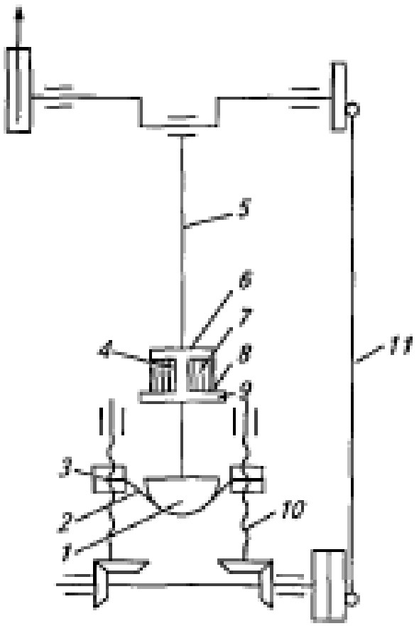

3.33-rasm. MRD-1 pulsatorli sxemasi.

Asbobning ishlashida ekssentrik 1 aylanadi, shuning hisobiga namuna 3 ko’p marotabalik cho’zilishga uchraydi. Osilgan yuk 6 tasiridan qoldiq deformatsiya bartaraf qilinadi.

Uchinchi guruh asboblariga turli pulsatorlar kiradi. Pulsatorlar buyumlar uchun ham ko’p marotabalik cho’zilishini amalga oshiradi. Ulardan eng qiziqlaridan biri MRD-1 pulsatori. Namuna 2 (3.33-rasm) qisqich 3 ga joylashtiriladi, u halqasifat yopiq sfera(kontur) ga ega bo’lib, yarim sfera yoy ko’rinishidagi ishchi yuzalarga jipslashtiriladi.

Namuna yuzasiga perpendikular holda, krivoship-shatunli 11 va chervakli 10 mexanizmlar yordamida ishchi yuzali detalning ilgarilanmaqaytma siljishini amalga oshiradi. Har bir siklda belgilangan siklik cho’zilish kuchi amplitudasining o’zgarmasligi taminlanadi. Amplitudaning nazorati shtok 5 ga o’rnatilgan induktiv uzatgich 6 bilan bajariladi. Uzatkich korpus 4, o’rama 7, prujinalovchi element 8 va magnitli uzatgich qopqog’i 9 lardan iborat bo’lib, shtok 5 ga mahkam qotirilgan. Namunaga beriladigan kuchni prujinalovchi element 8 hosil qiladi.

Nazorat savollari

1.To’qimachilik gazlamalarining yarim davrli cho’zilish deformatsiyasi va olinadigan ko’rsatkichlar.

1. To’qimachilik gazlamalarining bir davrli cho’zilish deformatsiyasi va olinadigan ko’rsatkichlar.
2. To’qimachilik gazlamalarining ko’p davrli cho’zilish deformatsiyasi va olinadigan ko’rsatkichlar.